|  |  |
| --- | --- |
| **4.2.5** | **Prosedur (MP) Sesuai dengan Proses Bisnis LKO** |

1. Penyelenggaraan program yang bersifat pelatihan

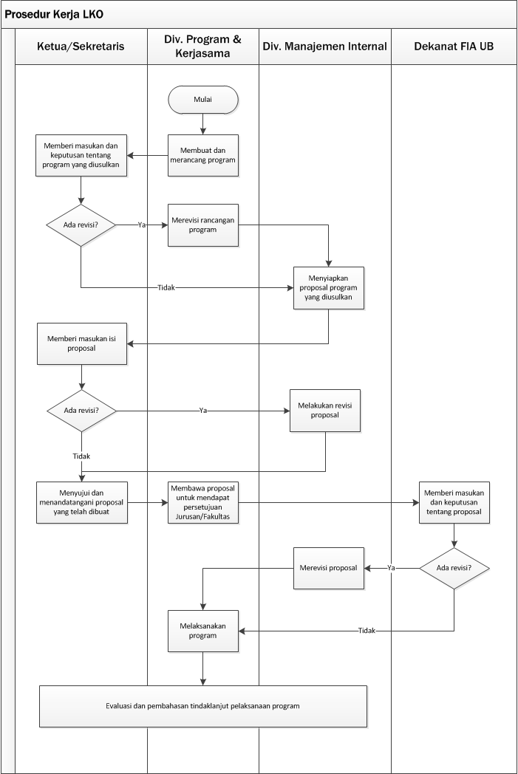

1. Prosedur penyelenggaraan kegiatan yang bersifat diskusi terbatas

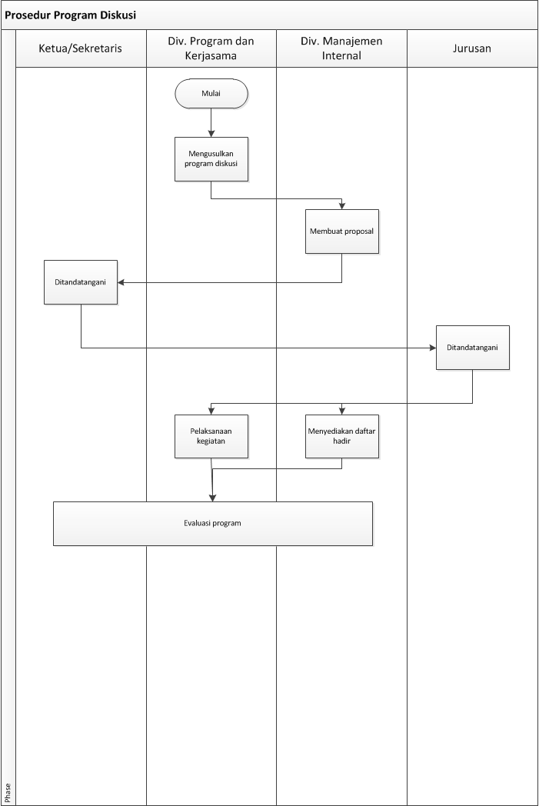

1. Penyelenggaraan kegiatan Program Khusus: Perencanaan Karir dan Analisa Potensi Diri dan Gaya Kepemimpinan melalui Analisa Sidik Jari

